O‘ZBEKISTON RESPUBLIKASI
OLIY TA’LIM, FAN VA INNOVATSIYALAR VAZIRLIGI
GULISTON DAVLAT UNIVЕRSITЕTI

KIMYO KAFEDRASI

M.SH.XUDOYNAZAROVNING “TIBBIY KIMYO VA ORGANIK SINTEZ” FANIDAN 60530100-KIMYO TA’LIM YO’NALISHI III-KURS TALABALARI UCHUN TAYYORLANGAN O’QUV KONTENTI
(II-Semestr uchun)

GULISTON-2025
UDK 547.539
Xudoynazarov M.Sh.
“Organik sintezda elektrofil almashinish reaksiyalari”. O‘quv kontenti. Guliston: 2025. -23 b.
Ushbu o‘quv kontenti oliy ta’limning bakalavriyat bosqichi 60530100-Kimyo ta’lim yo‘nalishi bo‘yicha majburiy fanlar qismiga tegishli “Tibbiy kimyo va organic sintez” fani dasturi asosida “Organik sintezda elektrofil almashinish reaksiyalari” mavzusi bo‘yicha tayyorlangan bo‘lib, Aromatik qatorda elektrofil almashinish reaksiyalari — benzol va uning hosilalarida vodorod atomining elektrofil zarracha bilan almashinishiga asoslangan reaksiyalari. Bu jarayonlar halqaning barqaror aromatik tuzilishini saqlab qolgan holda sigma-kompleks hosil bo‘lishi va aromatiklikning tiklanishi orqali amalga oshish qonunlari asosida yoritilgan.
Mazkur o‘quv kontenti Guliston davlat universiteti O‘quv Uslubiy Kengashining 20___ yil ____ ___________ dagi ___-sonli bayoniga asosan chop qilishga (elektron platformaga joylashga) tavsiya etildi.

Taqrizchi: Djo’rayev T.A. - GulDU, “Kimyo” kafedrasi dotsenti.

1-MAVZU. ORGANIK SINTEZDA ELEKTROFIL ALMASHINISH REAKSIYALARI
Ajratilgan soat-2
Asоsiy savоllar:
- Elektrofil aromatik o‘rin almashinish reaksiyalari
- Aromatik qatorda elektrofil almashinish reaksiyasi mexanizmi
- Monoalmashingan benzollarda birikish yo‘nalishi
- Nitrolash reaksiyasi. Nitrolovchi agentlar
- Galogenlash
Kalit so’zlar: Aromatik halqa, benzol, π-elektronlar delokalizatsiyasi, elektrofil almashinish reaksiyasi, elektrofil, nukleofil, nitrirlash, sulfolash, galogenlash, Fridel–Krafts alkillashi, Fridel–Krafts atsillashi, AlCl₃, induktiv effekt, mezomer effekt, +M effekt, –M effekt, +I effekt, –I effekt, reaksiya tezligi, aktivatsiya energiyasi.
Glossariy
O‘zbek | Ingliz | O‘zbek tilidagi sharhi
Aromatik halqa | Aromatic ring | Benzen va uning gomologlari kabi, π-elektronlar delokalizatsiyasi natijasida barqaror tuzilishga ega bo‘lgan siklik sistema.
Elektrofil almashinish reaksiyasi | Electrophilic substitution reaction | Aromatik halqadagi vodorod atomining elektrofil reagent tomonidan almashinish reaksiyasi.
Elektrofil | Electrophile | Elektronga boy markazga hujum qiladigan, musbat zaryadli yoki elektron yetishmovchiligi mavjud zarracha.
Nukleofil | Nucleophile | Elektron juftiga ega bo‘lgan va elektrofil markazga hujum qiluvchi zarracha.
Sigma-kompleks (arenium ion) | Sigma complex (arenium ion) | Elektrofil aromatik halqaga hujum qilganda hosil bo‘ladigan, barqarorligi past bo‘lgan oraliq karbokation.
Faollashtiruvchi guruh | Activating group | Aromatik halqa elektron zichligini oshirib, elektrofil almashinishni tezlashtiradigan funksional guruhlar (–OH, –NH₂, –OR).

Aromatik birikmalar organik kimyoning murakkab va serqirra yo‘nalishlaridan birini tashkil etib, ularning tuzilishi, reaksion qobiliyati hamda almashinish jarayonlari ko‘plab nazariy va amaliy tadqiqotlarning markazida turadi. Aromatik tizimning eng asosiy xususiyati — bu delokalizatsiyalashgan π-elektronlar hisobiga ta’minlangan yuqori darajadagi barqarorlik, ya’ni aromatiklikdir. Mazkur barqarorlik tufayli benzol va uning gomologlari qo‘shilish reaksiyalarida sust qatnashadi, chunki qo‘shilish aromatiklikni buzadi. Shu bois aromatik birikmalar, asosan, aromatiklikni saqlab qoladigan elektrofil aromatik almashinish reaksiyalariga (EAS) kirishadi.
Elektrofil almashinish reaksiyalari aromatik kimyoning eng keng tarqalgan va eng muhim reaksiyalar sinfi bo‘lib, ular orqali aromatik halqaga turli funksional guruhlarni yuqori selektivlik bilan kiritish mumkin. Bu jarayon ikki asosiy bosqichga tayanadi: avvalo elektrofil zarraning hosil bo‘lishi, so‘ngra esa uning aromatik halqaga hujumi orqali σ-kompleks hosil bo‘lishi va nihoyat protonning ajralishi natijasida aromatiklikning qayta tiklanishi. Jarayonning o‘ziga xosligi shundaki, aromatik halqa butun reaksiyada o‘zining π-elektron tizimini saqlab qoladi va shu bilan maxsus kimyoviy barqarorligini davom ettiradi.
Aromatik halqadagi mavjud substituentlar elektrofil almashinish jarayonining tezligiga va qaysi holatda ketishiga sezilarli darajada ta’sir ko‘rsatadi. Elektron donor guruhlar halqani faollashtirib, elektrofilning orto- va para-holatga hujumini osonlashtiradi, elektron akseptor guruhlar esa halqani deaktivatsiyalab, reaksiyani meta-holatga yo‘naltiradi. Shunday qilib, EAS reaksiyalarini chuqur tushunish, aromatik birikmalarning regioselektivligi, reaktivligi va mexanizmlarini aniq tushuntirishga imkon beradi.
Elektrofil almashinish reaksiyalari amaliy kimyo, bioorganik kimyo, dori vositalari sintezi, polimerlar kimyosi, bo‘yoqlar va pestitsidlar ishlab chiqarish sohalarida o‘ta katta ahamiyatga ega. Masalan, nitro, sulfo, galogen, alkillangan va asil guruhlar bilan boyitilgan aromatik birikmalar ko‘plab farmatsevtik moddalarning, bo‘yoqlarning, polimerlarning, yuqumsizlikka qarshi moddalar va agroximikatlarning tayyorlanishida asosiy oraliq mahsulot sifatida ishtirok etadi. Bugungi kunda EAS reaksiyalarining kinetikasi, selektivligi, katalitik tizimlari va sanoat sharoitlarida optimallashuvi bo‘yicha ko‘plab ilmiy tadqiqotlar olib borilmoqda.
Shu sababli elektrofil aromatik almashinish reaksiyalarini o‘rganish organik kimyo ta’limining muhim qismi bo‘lib, aromatik tizimlarning reaksion qobiliyatini chuqur tushunish, yangi sintetik yo‘nalishlarni ishlab chiqish va yuqori qo‘shimcha qiymatga ega mahsulotlar tayyorlashda asosiy nazariy poydevor vazifasini bajaradi.
Aromatik uglevodorodlar uchun o‘rin almashinish reaksiyalari eng xarakterlidir. Bunda reaksiyalar natijasida elektronlarning aromatik seksteti buzilmaydi. Shuningdek, alkilbenzollarning yon zanjirlarini radikal galogenlanishi va oksidlanishi reaksiyalariga ko‘plab misollar ma’lum. Barqaror aromatik tizim buzilishiga olib keladigan jarayonlar kam uchraydi.
1-savol bayoni. Elektrofil aromatik o‘rin almashinish reaksiyalari
(Arenalarda elektrofil o‘rin almashinish) mexanizmi Aromatik yadroda elektrofil o‘rin almashinish eng yaxshi o‘rganilgan va keng tarqalgan organik reaksiyalardan biridir. Ko‘pincha, elektrofil o‘rin almashinishning yakuniy natijasi aromatik yadrodagi vodorod atomining boshqa atom yoki atomlar guruhi bilan almashishidir:
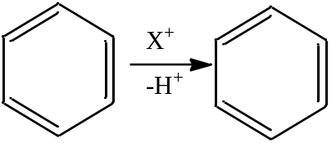
Aromatik yadrodagi elektrofil o‘rin almashinish reaksiyalari (xuddi S=S bog‘lanishga elektrofil birikish reaksiyalari kabi) π-kompleks hosil bo‘lishi bilan boshlanadi. Bunda elektrofil agent benzol molekulasining π-elektron tizimi hisobiga u bilan koordinatsiyalanadi.:
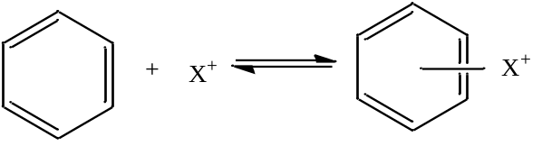
Benzol yadrosidagi π-sistema barqaror bo‘lgani sababli (stabillanish energiyasi; II bo‘limga qarang), alkenlardagidek osonlikcha buzilmaydi. Shu bois, tegishli π-kompleksni nafaqat fizik-kimyoviy usullar yordamida qayd etish, balki ajratib olish ham mumkin.
Odatda, π-kompleksning hosil bo‘lish bosqichi tez kechadi va butun jarayonning tezligini cheklamaydi.
Keyin aromatik tizim buziladi va elektrofil benzol yadrosining uglerod atomi bilan kovalent bog‘ hosil qiladi. Bunda π-kompleks karbokationga (karbeniy ioniga) aylanadi, unda musbat zaryad diyen tizimida delokallashadi, elektrofil hujum qilgan uglerod atomi esa sp2 dan sp3 gibrid holatga o‘tadi. Bunday kation σ-kompleks deb ataladi. Qoida tariqasida, σ-kompleksning shakllanish bosqichi tezlikni belgilovchi hisoblanadi. σ-kompleksdagi musbat zaryadning delokalizatsiyasi beshta uglerod atomi orasida bir tekis emas, balki benzol halqasining 2-, 4- va 6-holatlari hisobiga amalga oshadi (allil kation bilan taqqoslang, bu yerda musbat zaryad 1- va 3-holatlar orasida taqsimlanadi). -kompleksda musbat zaryadning delokalizatsiyasi beshta uglerod atomi o‘rtasida bir tekisda emas, balki benzol halqasining 2,4,6-holatlari hisobiga amalga oshiriladi (allil kation bilan taqqoslang, bu yerda musbat zaryad 1,3-holatlar o‘rtasida taqsimlangan):
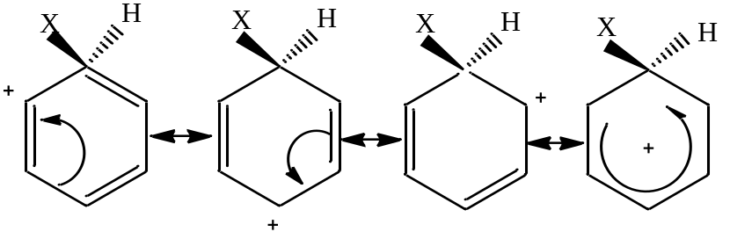
Alkenlarga elektrofil birikish jarayonida ham dastlab π-kompleks hosil bo‘ladi, keyin u σ-kompleksga aylanadi. Biroq, alkenlar va arenlarning elektrofil reaksiyalarida σ-kompleksning keyingi taqdiri turlicha kechadi. Alkenlardan hosil bo‘lgan σ-kompleks nukleofilning trans-birikishi hisobiga barqarorlashadi. Aromatik tizimdan shakllangan π-kompleks esa aromatik sekstet π-elektronlarining qayta tiklanishi orqali barqarorlashadi.:

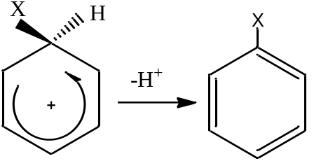
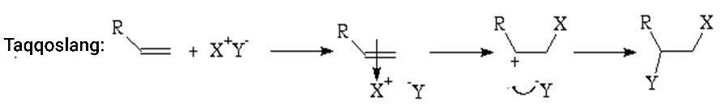
Shunday qilib, aromatik elektrofil almashinish reaksiyasining eng tipik sxemasi quyidagicha:
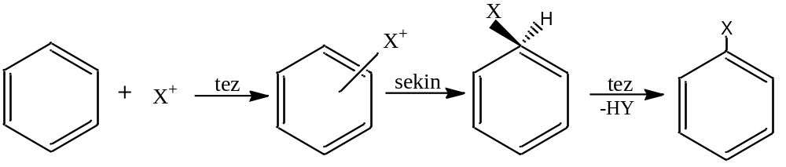
Quyida shunday reaksiyaning energetik profili keltirilgan (27-izoh) (Ea - tegishli bosqichning faollashtirish energiyasi):
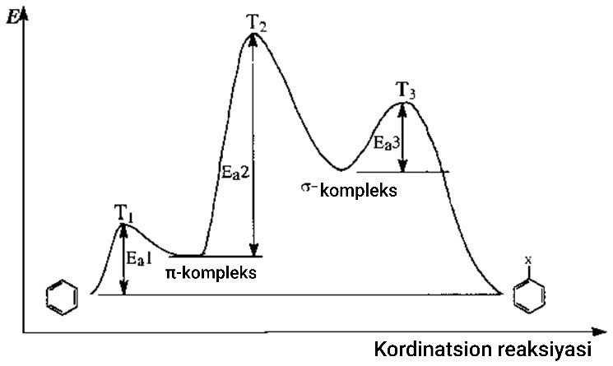
Yana bir bor ta’kidlab o‘tamizki, SEAr reaksiyalari natijada o‘rin almashinish ko‘rinishida bo‘lsa-da, aslida mexanizm jihatidan birikish va keyinchalik ajralish reaksiyalaridan iboratdir.
2-savol bayoni. Aromatik qatorda elektrofil almashinish reaksiyasi mexanizmi
Monoalmashingan benzollarda elektrofil o‘rin almashinish reaksiyalarini ko‘rib chiqishda ikkita masala yuzaga keladi: 1. Yangi o‘rinbosar orto-, meta- yoki para-holatga kirishi, shuningdek, mavjud o‘rinbosarning o‘rnini egallashi mumkin (so‘nggi, ipso-almashinish deb ataladigan holat kamroq uchraydi - IV.1.D bo‘limga qarang (nitrolash).
2. O‘rin almashinish tezligi benzoldagi o‘rin almashinish tezligidan yuqori yoki past bo‘lishi mumkin.
Benzol halqasidagi mavjud o‘rinbosarning ta’sirini uning elektron effektlari asosida tushuntirish mumkin. (28-izoh) Ushbu xususiyatga ko‘ra o‘rinbosarlarni 3 ta asosiy guruhga bo‘lish mumkin:
1. Almashinmagan benzolga nisbatan reaksiyani tezlashtiruvchi (faollashtiruvchi) va o‘rin almashinishni orto-, para-holatga yo‘naltiruvchi o‘rinbosarlar.
2. Reaksiyani sekinlashtiruvchi (susaytiruvchi) va o‘rin almashinishni orto-, para-holatga yo‘naltiruvchi o‘rinbosarlar.
3. Reaksiyani sekinlashtiruvchi (susaytiruvchi) va o‘rin almashinishni meta-holatga yo‘naltiruvchi o‘rinbosarlar.
1 va 2-bandlarda ko‘rsatilgan o‘rinbosarlar (orto-, para-yo‘naltiruvchilar) I-tur o‘rinbosarlari deb ataladi; 3-bandda ko‘rsatilganlar (meta-yo‘naltiruvchilar) esa II-tur o‘rinbosarlari deyiladi. Quyida odatda uchraydigan o‘rinbosarlarning ularning elektron effektlariga muvofiq tasnifi keltirilgan. (29-izoh)
Orientantlar I-tur (orta-, para-) |  | orientantlar  II-tur(meta-)
aktivlovchi | deaktivlovchi | дезактивирующие
Barcha alkil guruhlari; -СH₂Hal, -OH, -OR, -O⁻, -OC(O)R,  -NH₂, -NHR, -NR₂, NHC(O)R | Galogenlar: F, Cl, Br, I | -CHHal₂, -СHal₃, -N⁺R₃, -C(O)H, -C(O)R, -CN, -SO₃H, C(O)OH,  -C(O)OR, NO₂
Shubhasiz, yadrodagi o‘rinbosar qanchalik elektronodonor bo‘lsa, elektrofil almashinish shunchalik tez sodir bo‘ladi va aksincha, yadrodagi o‘rinbosar qanchalik elektronoakseptor bo‘lsa, almashinish shunchalik sekin kechadi.
Almashinish yo‘nalishini tushuntirish uchun monoalmashingan benzolning orto-, meta- va para-holatlarida elektrofil hujum vaqtida -komplekslarning tuzilishini ko‘rib chiqamiz (avval ta’kidlanganidek, -komplekslarning hosil bo‘lishi odatda elektrofil almashinishning tezlikni belgilovchi bosqichi hisoblanadi; binobarin, ularning hosil bo‘lish osonligi ma’lum bir holatda almashinishning qanchalik oson ro‘y berishini belgilaydi).:
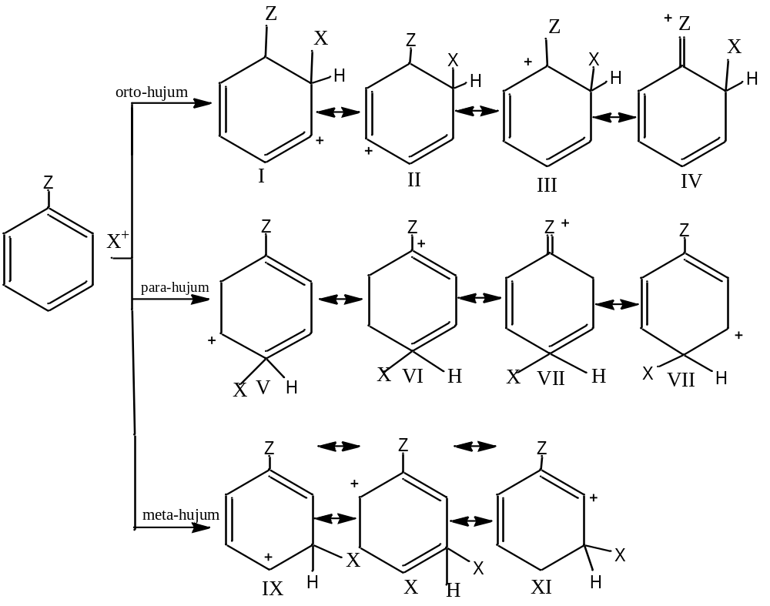
Agar Z guruhi elektronlar donori bo‘lsa (induktivmi yoki mezomermi, farqi yo‘q), u holda orto- yoki para-hujumda u -kompleksda (III, IV, VI, VII tuzilmalar) musbat zaryadning delokalizatsiyasida bevosita ishtirok etishi mumkin. Agar Z - elektronlar akseptor bo‘lsa, u holda ko‘rsatilgan strukturalar energetik jihatdan noqulay bo‘ladi (elektronoakseptor o‘rinbosar bilan bog‘langan uglerod atomida qisman musbat zaryad mavjudligi tufayli) va bu holda bunday strukturalar yuzaga kelmaydigan meta-hujum afzalroq bo‘ladi.
3-savol bayoni. Monoalmashingan benzollarda birikish yo‘nalishi
Yuqorida keltirilgan tushuntirish dinamik effekt deb ataladigan, ya’ni reaksiyaga kirishuvchi molekulada elektron zichlik taqsimoti asosida berilgan. Monoalmashingan benzollarda elektrofil almashinishning yo‘nalishini statik elektron effektlar - reaksiyaga kirishmaydigan molekulada elektron zichlikning taqsimlanishi nuqtayi nazaridan ham tushuntirish mumkin. Elektron zichlikning karrali bog‘lanishlar bo‘yicha siljishini ko‘rib chiqayotganda elektronodonor o‘rindosh mavjud bo‘lganda elektron zichlik orto- va para- holatlarda ko‘proq oshganligini, elektronakseptor o‘rindosh mavjud bo‘lganda esa bu holatlar elektronlar bilan eng ko‘p kambag‘allashganligini ko‘rish mumkin:
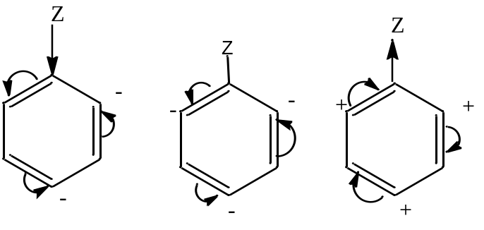
Galogenlar benzol yadrosidagi o‘rinbosarlar bo‘lib, elektrofil almashinish reaksiyalarida uni dezaktivatsiyalaydi, lekin orto-, para- oriyentantlardir. Dezaktivatsiya (elektrofillar bilan reaksiya tezligining pasayishi) shu bilan bog‘liqki, musbat mezomer (+M) va manfiy induktiv effektga (-I) ega bo‘lgan bo‘linmagan elektron juftlari bo‘lgan boshqa guruhlardan (masalan, -OH, -NH2 va h.k.) farqli o‘laroq, galogenlar uchun induktiv effekt mezomer effektdan ustunligi xarakterlidir (+М< -I).
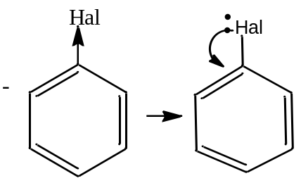
Shu bilan birga, galogenlar atomlari orto-, para- yo‘naltiruvchilar hisoblanadi, chunki ular musbat mezomer effekt tufayli orto- yoki para- hujum natijasida hosil bo‘lgan π-kompleksda musbat zaryadning delokalizatsiyasida ishtirok etish qobiliyatiga ega (yuqoridagi sxemadagi IV, VII tuzilmalar) va shu orqali uning hosil bo‘lish energiyasini pasaytiradi.
Agar benzol halqasida bitta emas, balki ikkita o‘rinbosar mavjud bo‘lsa, ularning yo‘naltiruvchi ta’siri bir-biriga mos kelishi (kelishilgan yo‘nalish) yoki mos kelmasligi (kelishilmagan yo‘nalish) mumkin. Birinchi holda ma’lum izomerlarning ustunlik bilan hosil bo‘lishini kutish mumkin, ikkinchi holda esa murakkab aralashmalar vujudga keladi (31-izoh).
Quyida ikki o‘rinbosarning kelishilgan joylashuviga oid ba’zi misollar keltirilgan; uchinchi o‘rinbosarning afzal kirish joyi strelka bilan ko‘rsatilgan. 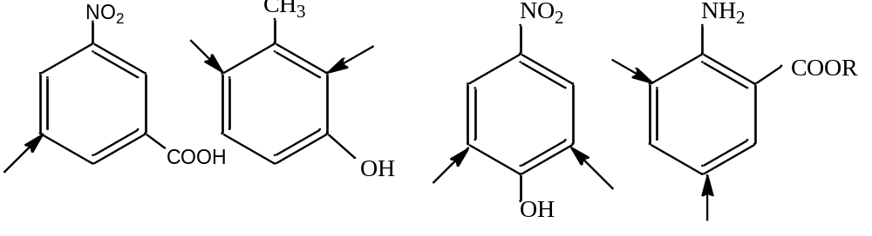
Kondensatlangan aromatik tizimlarda o‘rin almashinish yo‘nalishi
Ilgari ta’kidlanganidek benzolning ikkita kondensatlangan aromatik yadrosining barqarorlashtirish energiyasi ikkita alohida benzol yadrosinikiga qaraganda kamroq. Shu sababli, naftalinning bir benzol yadrosi aromatikligini yo‘qotib, ikkinchisi saqlanib qoladigan barcha reaksiyalarida benzoldagi kabi 150 kJ/mol emas, balki atigi 105 kJ/mol (255-150 kJ/mol = 105 kJ/mol) energiya yo‘qotiladi (32-izoh). Bu, shubhasiz, naftalinning benzolga nisbatan yuqori reaksion qobiliyatga ega bo‘lishining va gidrogenlash ketma-ketligining sababidir (benzol yadrolari bir vaqtning o‘zida emas, balki ketma-ket gidrogenlashadi; IV.4-bo‘limga ham qarang).
Naftalinda o‘rin almashinish uchun elektrofilning α- yoki β-holatga hujumi natijasida ikkita regiozomer mahsulot hosil bo‘lishi mumkin. Bunda barqarorlashtirish energiyasining yo‘qotilishi bir xil bo‘ladi. Biroq, α-holatdagi vodorod atomlari yuqoriroq reaksion qobiliyatga ega. Buni tegishli σ-komplekslarda musbat zaryadning delokalizatsiyalanish imkoniyatini ko‘rib chiqish orqali tushuntirish mumkin.
α-holat bo‘yicha elektrofil hujum: 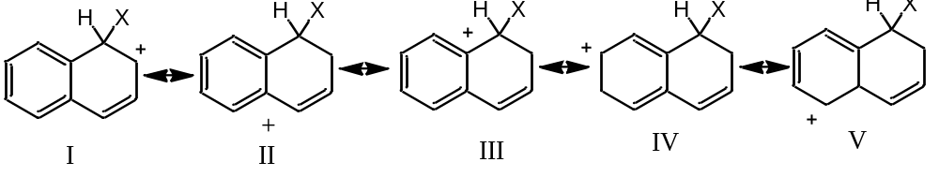
Musbat zaryadning delokalizatsiyasiga faqat aromatik sistema qisman buzilgan (olti a’zoli sikllardan birida elektronlarning aromatik seksteti saqlanib qoladi) I va II chegaraviy strukturalargina sezilarli hissa qo‘shishi mumkin.
Pozitsiya bo‘yicha elektrofil hujum:
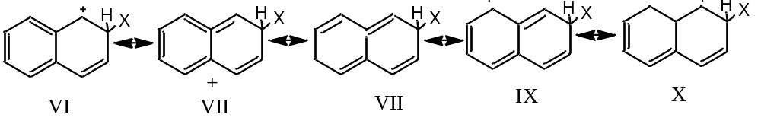
Bu holda -kompleksda musbat zaryadning delokalizatsiyasiga faqat VI chegaraviy struktura sezilarli hissa qo‘shishi mumkin, chunki qolgan VII-X strukturalarda aromatik sistema to‘liq buzilgan.
Shunday qilib, elektrofilning -hujumida musbat zaryadning delokalizatsiyasiga hissa qo‘shadigan chegaraviy strukturalar soni ko‘proq bo‘lganligi sababli, elektrofil almashinishning bunday yo‘nalishi afzalroqdir:
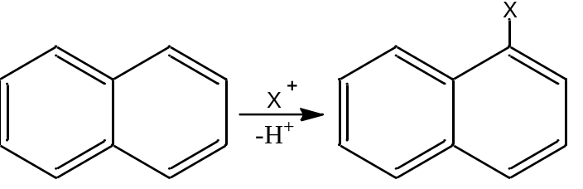
Antratsen benzolga nisbatan yanada yuqori reaksion qobiliyatga ega. Shu bilan birga, barcha holatlarda elektrofil reagentlarning hujumi markaziy yadro bo‘ylab sodir bo‘ladi va periferik benzol yadrolari saqlanib qoladi. Bunday qonuniyat, naftalin holatidagi kabi, konversiya natijasida antratsenning barqarorlashish energiyasining o‘zgarishi bilan tushuntirilishi mumkin. Antratsenning gidrogenlash issiqligini o‘lchash natijalaridan aniqlangan stabilizatsiya energiyasi 351 kJ/mol ni tashkil etadi. 9,10-holatlardagi birikish mahsulotlarida ikkita benzol yadrosi saqlanib qoladi, ularning barqarorlanish energiyasi 300 kJ/mol (150 kJ/mol x 2) ni tashkil qiladi. Demak, -kompleks hosil bo‘lishida stabilizatsiya energiyasining yo‘qotilishi bor-yo‘g‘i 50 kJ/mol (351-300 kJ/mol) ni tashkil etadi, ya’ni benzol reaksiyalariga qaraganda uch marta kam va naftalin reaksiyalariga qaraganda ikki marta kam.
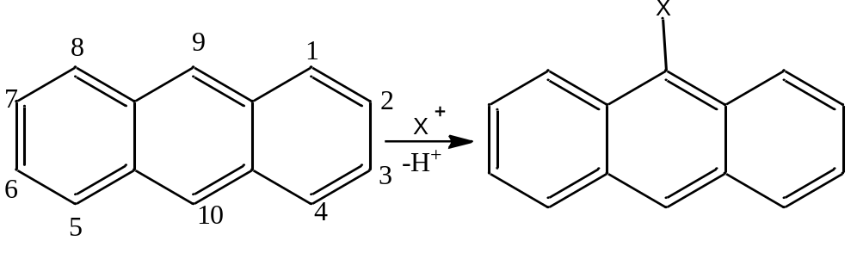
Antratsenning periferik benzol yadrolarining almashinish reaksiyasida ishtirok etganda, stabilizatsiya energiyasining yo‘qotilishi sezilarli darajada katta bo‘lar edi. Shu bilan birga, antratsenning aromatik tizimi 255 kJ/mol barqarorlashtirish energiyasi bilan saqlanib qoladi va energiya yo‘qotilishi 96 kJ/mol (351-255 kJ/mol) ni tashkil qiladi.
Fenantren elektrofil agentlar ta’siriga antratsenga qaraganda birmuncha chidamliroq (uning barqarorlanish energiyasi - 385 kJ/mol), almashinish reaksiyalari (shuningdek oksidlanish reaksiyalari ham - IV.3-bo‘limga qarang) markaziy benzol yadrosi bo‘ylab boradi:
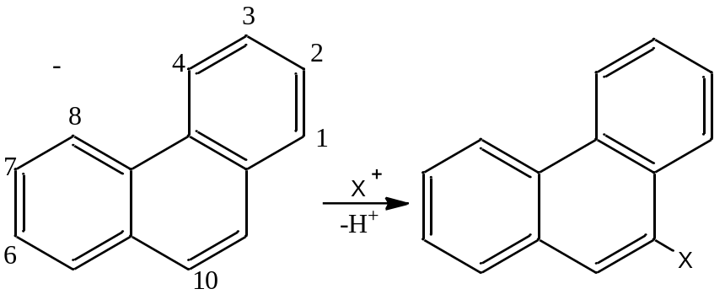
E. Elektrofil almashinish reaksiyalarida termodinamik va kinetik nazorat
Oldingi bo‘limda orto-, meta- va para-izomer mahsulotlarning nisbati haqida gap ketganda, u ularning hosil bo‘lish tezliklari nisbati bilan aniqlanadi, ya’ni kinetik nazorat qilinadi deb faraz qilingan edi. Biroq, bu har doim ham amaliyotda kuzatilmaydi. Agar elektrofil almashinish reaksiyasi qaytar bo‘lsa, kinetik boshqariladigan mahsulotdan hosil bo‘lgan boshlang‘ich moddalar yangi hujumlarga uchraydi (33- misol) va termodinamik jihatdan ancha barqaror izomerlar (odatda bu meta-izomerlar) hosil qiladi. Agar mahsulotlar tarkibida eng barqaror izomer ustunlik qilsa, u holda reaksiya termodinamik tarzda boshqariladi.
Masalan, Fridel-Krafts bo‘yicha alkillash reaksiyasida (quyida IV.1.D bo‘limga qarang), ayniqsa reaksiya yuqori haroratda olib borilganda ko‘pincha orto-, para-izomerlar aralashmasi emas, balki asosan meta-izomer hosil bo‘ladi. Bu alkillash reaksiyasining qaytarliligi bilan bog‘liq bo‘lib, natijada aralashmada eng barqaror mahsulot to‘planadi.
Reaksiya turi harorat ta’sirida qotib qoladigan reaksiyalarga misollar ma’lum. Masalan, 80oS da naftalinni konsentrlangan sulfat kislota bilan sulfatlash (IV.1.D bo‘limga qarang) deyarli to‘liq -almashishga olib keladi, bu haroratda esa muqobil 2-sulfokislotaning hosil bo‘lish tezligi juda kichik, ya’ni kinetik nazorat mavjud. Shu bilan birga, 160oS da sulfirlash 80% 2-sulfokislota va faqat 20% 1-izomerni o‘z ichiga olgan mahsulotga olib keladi. Bu sharoitda termodinamik nazoratning ta’sir etishi sof naftalin-1 yoki naftalin-2-sulfokislotaning konsentrlangan H2SO4 da qizdirilganda xuddi shu tarkibdagi muvozanatli aralashma hosil bo‘lishini kuzatish bilan tasdiqlanadi: 80% 2-sulfokislota va 20% 1-sulfokislota:
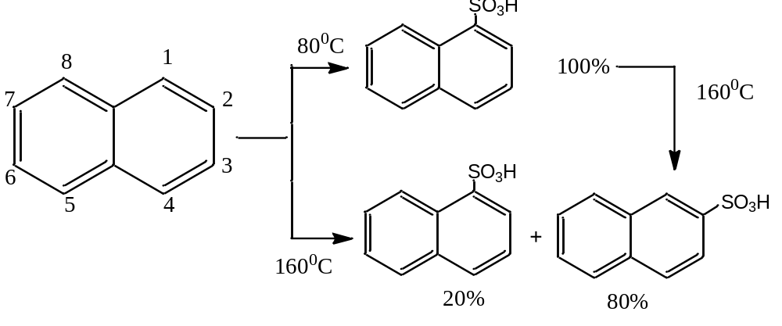
D. Aniq elektrofillar bilan reaksiyalar
4-savol bayoni. Nitrolash reaksiyasi. Nitrolovchi agentlar
Nitrolash reaksiyasi eng ko‘p o‘rganilgan aromatik almashinish reaksiyalaridan biridir. Preparatlar uchun nitrolash, odatda, nitrolovchi aralashma deb ataladigan konsentrlangan nitrat va sulfat kislotalar aralashmasi bilan o‘tkaziladi. Reaksiyaning birinchi bosqichida nitroniy ioni +NO2 hosil bo‘ladi, u elektrofil agent hisoblanadi:
HO-NO2 + H2SO4 H2O+-NO2 + HSO4-
H2O+-NO2 + H2SO4 H3O+ + HSO4- + +NO2
Ushbu eritmada nitroniy ionining mavjudligi spektroskopik tasdiqlangan. Nitrat kislota konsentrlangan sulfat kislotada deyarli butunlay nitroniy kationga aylanadi. Nitrat kislotaning benzolni nitrolash reaksiyasidagi samaradorligining kamligi +NO2 ionining kamligi bilan tushuntiriladi.
Nitrolash agentlari sifatida boshqa sistemalar ham ishlatiladi, ularda yo kation +NO2 hosil bo‘ladi, yoki umumiy formulasi NO2-Y bo‘lgan birikma hosil bo‘ladi, bu yerda Y - yaxshi ketuvchi gruppa. Eng ko‘p qo‘llaniladigan bunday tizimlardan ba’zilari 1-jadvalda ularning faolligini oshirish tartibida keltirilgan.
1-jadval. Nitrolash reagentlari.
Nitrolash reagentlari | Hosil qilish usuli | Nitrlanishga uchraydigan arenlar
Azot kislotasi  HO-NO2 |  | Fenollar, fenollar efirlari, bifenil
Atsetilnitrat  CH₃C(O)-O-NO₂ | СН₃СООН + HNO₃ (СН₃СО)₂О + HNO₃ | Benzol, alkilbenzollar
Azot dioksidi  N₂O₄ (O=N-O-NO₂) |  | Benzol, alkilbenzollar
Nitrlash aralashmasi | H₂SO₄ конц + HNO₃ | Benzol, alkilbenzollar, galogenbenzollar, benzoy kislotasi, nitrobenzol, naftalin
Nitroniy xlorid  Сl-NO₂ |  | Benzol, alkilbenzollar, nitrobenzol
Nitroniy tetraftorborati BF₄⁻⁺NO₂ | HF.2BF₃ + HNO₃ | Dinitrobenzol

Alkilbenzollarni nitrolash reaksiyasi misolida fazoviy omillarning elektrofil almashinish yo‘nalishiga ta’siri yaqqol kuzatiladi. Masalan, toluol (metilbenzol) nitrolanganda asosiy mahsulot sifatida orto-izomer hosil bo‘ladi, etil, izopropil va ayniqsa, uchlamchi-butil benzolga o‘tishda esa uning unumi sezilarli darajada kamayadi (3-jadvalga qarang). 2).
2-jadval. Nitrolash reaksiyasida (NO₂⁺) orto-, para-izomerlar nisbatiga fazoviy omillarning ta’siri
С₆H₅-R | Almashinish holatlar, %
 | orto- | meta- | para-
C₆H₅-CH₃ | 57 | 40 | 3
C₆H₅-C₂H₅ | 45 | 48 | 7
C₆H₅-CH(CH₃)₂ | 30 | 62 | 8
C₆H₅-C(CH₃)₃ | 12 | 79 | 9
Alkilbenzollarni nitrolashni o‘rganishda, elektrofil ataka benzol halqasidagi uglerod atomiga, masalan, o‘rindoshni o‘z ichiga olgan uglerod atomiga sodir bo‘lganda, ipso-almashish deb ataladigan holat aniqlandi:
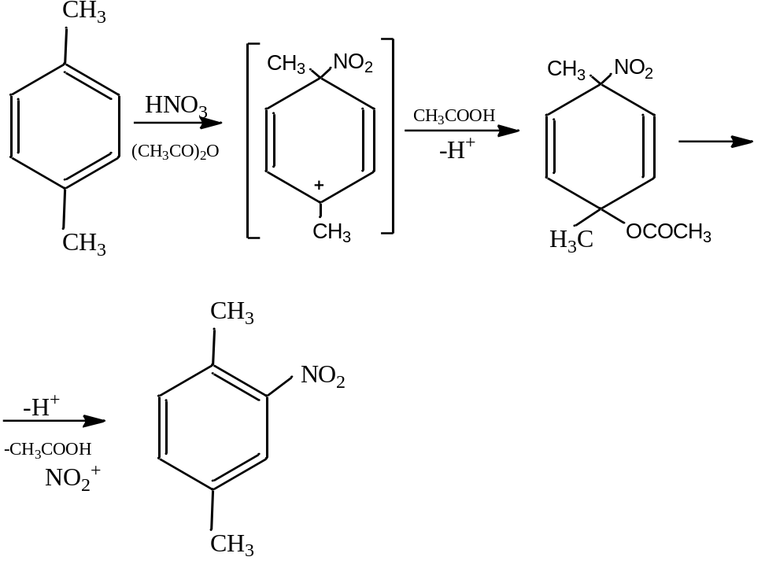
Ipso-hujum odatda birinchi tur o‘rinbosarlarning (ayniqsa para-holatda bo‘lganlarning) nomuvofiq mo‘ljal olishida sodir bo‘ladi. U deyarli barcha alkilbenzollar uchun, shuningdek o‘rinbosarlari shunga o‘xshash joylashgan galogen- va alkoksialkilbenzollar uchun o‘rinli.
5-savol bayoni. Galogenlash
Nitrolashdan farqli o‘laroq, galogenlashda aromatik substratga hujum turli elektrofillar tomonidan amalga oshirilishi mumkin. Erkin galogenlar, masalan, Cl2 va Br2 (35- misol) faollashtirilgan aromatik yadroga (masalan, fenolga) osongina hujum qilishi mumkin, lekin benzollar va alkilbenzollar bilan ta’sirlashishga qodir emas (ammo fotoximiyaviy faollashtirish oxirgi holda yon zanjirda radikal almashinishga olib kelishi mumkin; Hujum qilayotgan galogen molekulasini qutblantirish uchun AlCl3, FeBr3 va shu kabi Lyuis kislotalari bilan kataliz qilish zarur; bunda galogen molekulasida "elektrofil oxir" paydo bo‘ladi (Nl+ kationini hosil qilish uchun talab qilinadigan energiya esa ancha yuqori). Shu tariqa elektrofil almashinish sezilarli darajada osonlashadi:
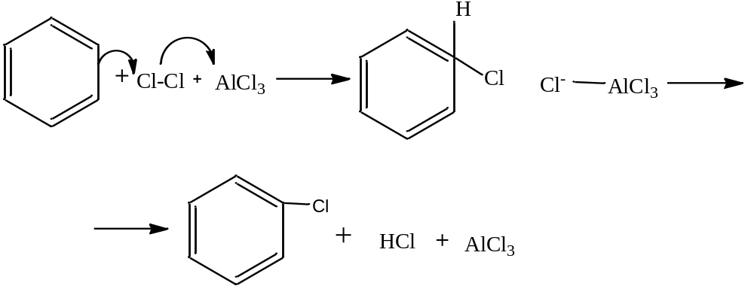
Agar galogen qutblanish natijasida kuchli musbat zaryadga ega bo‘lgan yoki hatto kation sifatida mavjud bo‘lgan reagentlardan foydalanilsa, galogenlanish juda tez boradi. Masalan, juda inert metadinitrobenzolni konsentrlangan sulfat kislotada kumush sulfat ishtirokida bromlash mumkin. Bu holda oraliq brom-kation hosil bo‘ladi deb taxmin qilinadi:
2Br2 + Ag2SO4 2Br+ + 2AgBr + SO42-
Aromatik yadroda elektrofil almashinish reaksiyalarida elementar yodning reaksion qobiliyati uncha katta emas, shuning uchun faqat fenol va aromatik aminlar holida to‘g‘ridan to‘g‘ri yodlanish mumkin. Boshqa aromatik birikmalarni yodlash oksidlovchi (odatda, nitrat kislota) ishtirokida olib boriladi. Bunday sharoitda elektrofil agent rolini I-+OH2 ioni o‘ynaydi deb hisoblanadi.
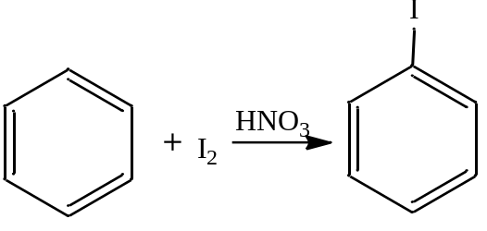
Arenlarni galogenlash uchun aralash galogenlardan ham foydalanish mumkin, masalan, brom monoxloridi (BrCl) yoki yod (ICl):
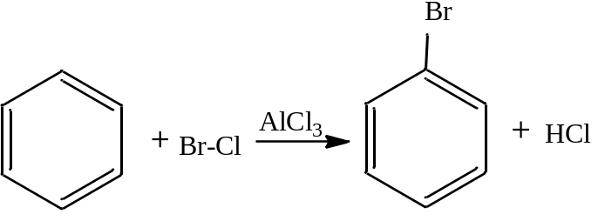
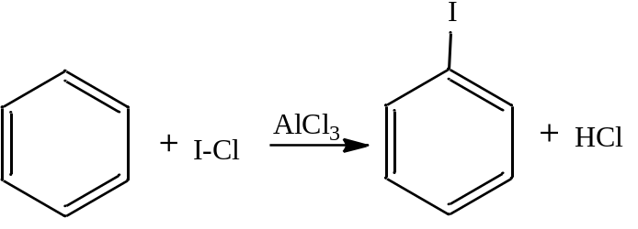
In vivo galogenlash. Tirik organizmlarda kechadigan elektrofil aromatik galogenizatsiyaga misol tariqasida qalqonsimon bezning yod saqlovchi gormonlarini 3-yodtirozingacha va keyinchalik 3,5-diodtirozingacha biosintez qilish jarayonida -aminokislota - tirozinning yodlanish reaksiyasini keltirish mumkin:
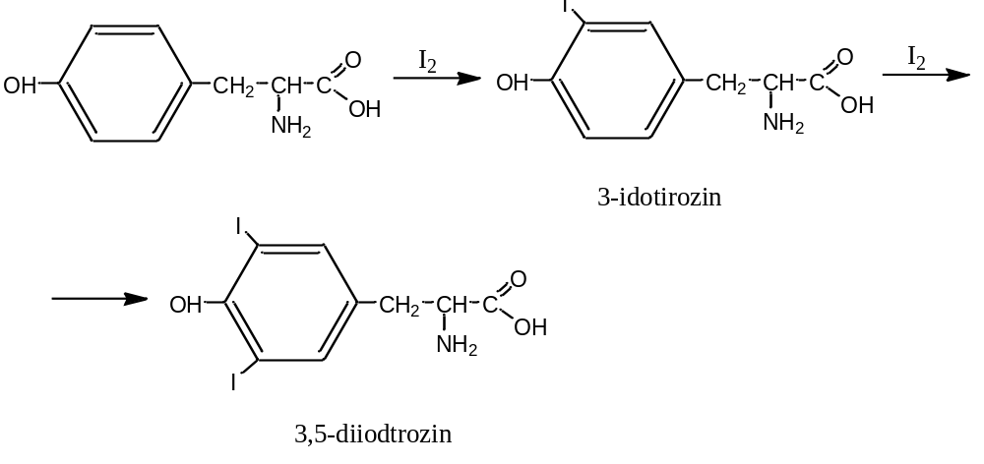
Sulfirlash mexanizmi nitrolash va galogenlash bilan taqqoslaganda kamroq oʻrganilgan. Sulfirlash uchun asosan konsentrlangan sulfat kislota yoki tezroq reaksiyaga kirishuvchi reagent — fuming sulfat kislota ("oleum") ishlatiladi. Birinchisi elektrofil kislota sifatida juda sust reaksiyaga kirishadi. Shuning uchun, u erkin holatda emas, balki H₂SO₄.SO₃ (H₂S₂O₇) shaklida boʻlishi kerak, u konsentrlangan sulfat kislotada sezilarli miqdorda hosil boʻladi. Kichik miqdordagi SO₃ ham H₂SO₄ sulfat kislotada hosil boʻladi.:
2H₂SO₄ SO₃ + H₃O⁺ + HSO₄⁻
zarrachalari aromatik substratning p-orbitallaridagi elektronlarni juda kuchli tortib oladi, ya’ni ular kuchli elektrofillardir:
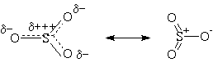
Sulfirlash qaytar jarayon hisoblanadi. Bu amaliy ahamiyatga ega: sulfokislotalarga suv bug‘i bilan ishlov berilganda SO3N guruhi vodorodga almashinadi. Shunday qilib, keyingi reaksiyalarni kerakli tarzda yo‘naltiruvchi o‘rinbosar sifatida SO3N guruhini kiritish mumkin (IV.1.B bo‘limga qarang), so‘ngra uni ajratib olish mumkin. Naftalinning sulfolanishi ba’zi bir qiziqarli xususiyatlarga ega (IV.1.G bo‘limga qarang).
Fridel-Krafts bo‘yicha alkillash
Galogenlarga o‘xshab, alkilgalogenidlar Lyuis kislotalari (alyuminiy va rux xloridlari, bor triftoridlari va boshqalar) bilan shunchalik kuchli qutblangan bo‘lishi mumkinki, ular aromatik yadroda elektrofil almashinishga qodir bo‘ladilar:
R-Cl + AlCl3 R +...Cl... -AlCl3 R+AlCl4-
R+AlCl4- + ArH Ar-R + HCl + AlCl3 (36-eslatma)
Alkilgalogenidlardan tashqari, aromatik birikmalarni galogenlash uchun alkenlar yoki spirtlar karbokationlar manbai bo‘lishi mumkin. Bunda alken yoki spirtni protonlash uchun proton kislota bo‘lishi kerak. Spirtlar uchun kislotaning kamida ekvivalent miqdorini qo‘shish kerak (chunki reaksiya davomida ajralib chiqadigan suv katalizatorning ekvivalent miqdorini faolsizlantiradi), alkilgalogenidlar va alkenlar ishtirokidagi reaksiyalarda esa katalizatorning ozgina miqdorini qo‘shish kifoya.
Laboratoriyada Fridel-Krafts bo‘yicha alkillash cheklangan qo‘llanishga ega, chunki odatda bu reaksiyada mahsulotlar aralashmasi hosil bo‘ladi, bu bir qator sabablarga bog‘liq:
1) Hosil bo‘lgan alkillash mahsuloti dastlabki birikmaga (Alk - elektronodonor guruh) nisbatan elektrofil aromatik almashinish reaksiyasiga osonroq kirishadi, shuning uchun keyinchalik mahsulot asosan alkillanadi. Agar monoalkillash mahsulotlarini olishni istasangiz, juda ko‘p miqdorda aromatik birikma olish kerak.
2) Sulfirlash kabi Fridel-Krafts bo‘yicha alkillash reaksiyasi ham qaytar reaksiyadir (IV.1.G bo‘limga qarang).
3) Hatto yumshoq sharoitlarda ham birlamchi va ikkilamchi alkilgalogenidlar mos ravishda asosan ikkilamchi yoki uchlamchi alkilarenlarni beradi, chunki alkillash SN1 reaksiyasiga yaqinlashgan sharoitlarda sodir bo‘ladi.
Fridel-Krafts bo‘yicha aromatik birikmalarni atsillash yog‘li aromatik ketonlarni sintez qilishning eng muhim usuli hisoblanadi. Asilgalogenidlar va angidridlar kabi karbon kislotalarning hosilalari qutbli karbonil guruhiga ega va aromatik tizimlarda asosan elektrofil almashinishga qodir:
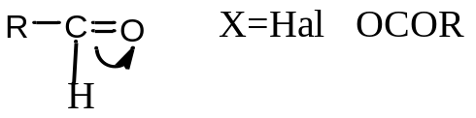
Biroq bu birikmalarning elektrofil faolligi uncha katta emas va Lyuis kislotalari ta’sirida ortishi kerak. Bunda kislotali katalizator, odatda, karbonil birikmaning kislorod atomiga hujum qiladi va elektron zichligini siljitib, qo‘shni uglerod atomining musbat zaryadini oshiradi. Natijada elektrofil kabi ta’sir ko‘rsatuvchi qutblangan kompleks (limitda - atsilkation) hosil bo‘ladi:

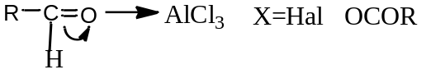
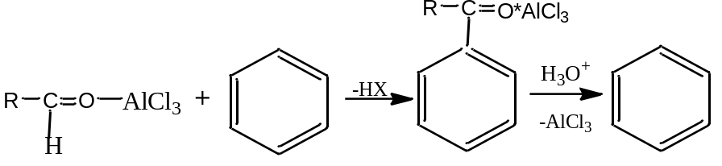
Atsilgalogenidlar bilan atsillash reaksiyasining alkilgalogenidlar bilan alkillash reaksiyasidan muhim farqi shundaki, bu reaksiyalarning birinchisida 1 mol Lyuis kislotasi kerak bo‘ladi, ikkinchisida esa faqat katalitik miqdor talab etiladi. Buning sababi shundaki, Lyuis kislotasi karbon kislotaning atsillovchi hosilasi bilan ham, reaksiya mahsuloti bo‘lgan keton bilan ham kompleks hosil qiladi. Angidridlar bilan ta’sirlashganda hosil bo‘lgan kislota yana bir mol katalizatorni bog‘laydi, shuning uchun umuman olganda kamida ikki mol katalizator kerak bo‘ladi. Har bir holda reaksiya tugagandan so‘ng ketonning alyuminiy xlorid (yoki boshqa Lyuis kislotasi) bilan hosil qilgan kompleksi gidrolitik parchalanishi kerak (muz bilan xlorid kislota).
Poliatsillanish kuzatilmaydi, chunki hosil bo‘lgan keton dastlabki birikmaga nisbatan ancha kam reaksion qobiliyatga ega (IV.1.B bo‘limga qarang). Shuning uchun, alkilbenzollarni ko‘pincha to‘g‘ridan-to‘g‘ri alkillash orqali emas, balki Fridel-Krafts bo‘yicha atsillash va keyinchalik tiklash orqali olishni afzal ko‘radilar. Kuchli dezaktivlovchi o‘rinbosarlar, masalan, nitro- yoki sianoguruhlari bo‘lgan aromatik birikmalar ham Fridel-Krafts bo‘yicha atsillanmaydi.
Nazorat savollari
- Aromatik halqaning barqarorligi qaysi elektron xususiyati bilan izohlanadi?
- Elektrofil almashinish reaksiyasining umumiy mexanizmi qanday bosqichlardan iborat?
- Sigma-kompleks (arenium ion) nima va qaysi bosqichda hosil bo‘ladi?
- Faollashtiruvchi guruhlar aromatik halqa reaktivligiga qanday ta’sir ko‘rsatadi? Misollar keltiring.
- Susaytiruvchi guruhlarning orientatsiya xususiyatlari qanday?
- Orto-, meta- va para- pozitsiyalar qanday farqlanadi?
- Nitrirlash reaksiyasi qanday sharoitda olib boriladi va qaysi elektrofil ishtirok etadi?
- Fridel–Krafts alkillanishi bilan atsillanishi o‘rtasidagi farqlarni tushuntiring.
- Galogenlash reaksiyasida nima uchun katalizator (masalan, FeBr₃) talab etiladi?
- Mezomer effekt aromatik halqa reaktivligiga qanday ta’sir ko‘rsatadi?
Testlar
- Aromatik halqaga elektrofil hujumining birinchi bosqichi:
A) Aromatiklikning tiklanishi
B) Sigma-kompleks hosil bo‘lishi
C) Elektrofil hujumi
D) Proton ajralishi
- Qaysi guruh faollashtiruvchi va orto/para-orientiruvchi hisoblanadi?
A) –NO₂
B) –SO₃H
C) –OH
D) –COOH
- Nitrirlash reaksiyasida elektrofil sifatida qaysi zarracha ishtirok etadi?
A) NO₂⁺
B) HSO₄⁻
C) NO₃⁻
D) NH₄⁺
- Susaytiruvchi guruhlar odatda qaysi pozitsiyaga yo‘naltiradi?
A) Orto
B) Meta
C) Para
D) Orto/Para
- Fridel–Krafts reaksiyalarida qo‘llaniladigan katalizator:
A) NaOH
B) H₂SO₄
C) AlCl₃
D) CuSO₄
- Galogenlash reaksiyasi odatda qaysi sharoitda olib boriladi?
A) Kuchli asoslar muhitida
B) Lewis kislotasi ishtirokida
C) Yuqori bosim ostida
D) Vakuumda
- Sigma-kompleksning xususiyatini aniqlang:
A) Barqaror radikal
B) Oraliq karbokation
C) Kuchli oksidlovchi
D) Kuchli asos
- Qaysi guruh susaytiruvchi va meta-orientiruvchi hisoblanadi?
A) –CH₃
B) –NH₂
C) –NO₂
D) –OH
- Aromatik halqa reaktivligiga katta ta’sir ko‘rsatadigan effekt:
A) Solvatsiya effekti
B) Induktiv va mezomer effekt
C) Izotop effekti
D) Fotokimyoviy effekt
- Fridel–Krafts atsillanishida qaysi turdagi ion hosil bo‘ladi?
A) Karbanion
B) Karbokation
C) Radikal
D) Peroksid
TMI: Aromatik halqalarda substituentlarning orientatsiya effekti: orto-, meta- va para-yo‘nalishlarni tahlil qilish
Foydalanilgan adabiyotlar
- Morrison, R. T., Boyd, R. N. Organic Chemistry. — 6th Edition. Prentice Hall, 1992.
- Solomons, T. W. G., Fryhle, C. B. Organic Chemistry. — 10th Edition. Wiley, 2014.
- Clayden, J., Greeves, N., Warren, S. Organic Chemistry. — Oxford University Press, 2012.
- Маратканова, Н. Р., Жумаев, А. Х. Органик kimyo. — Toshkent: O‘zbekiston Fanlar Akademiyasi nashriyoti, 2008.
- Carey, F. A., Sundberg, R. J. Advanced Organic Chemistry, Part A: Structure and Mechanisms. — Springer, 2007.

Mavzu bo’yicha taqdimotlar

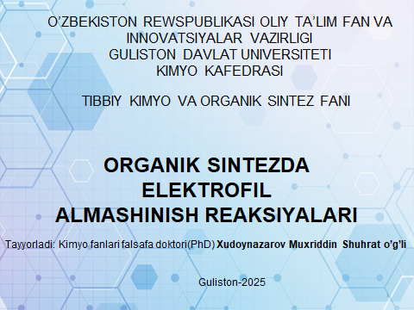 | 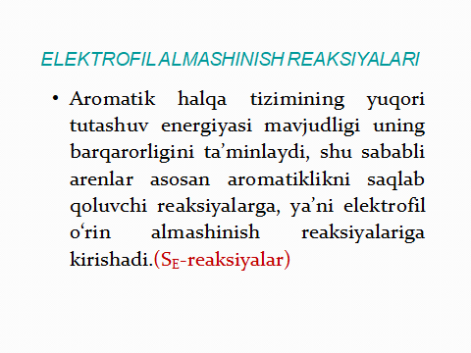
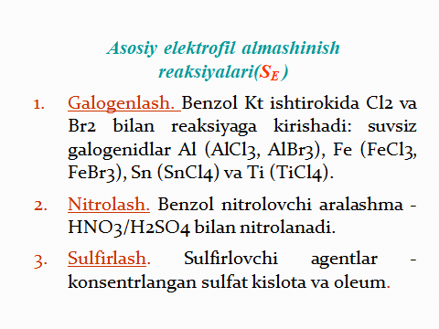 | 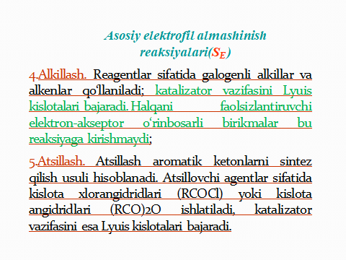
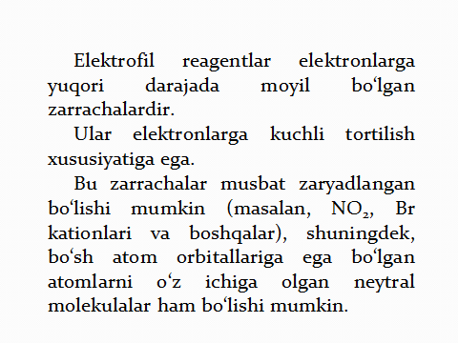 | 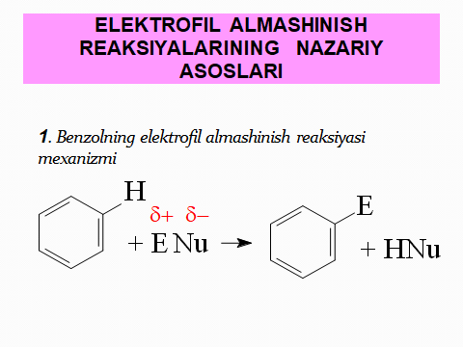
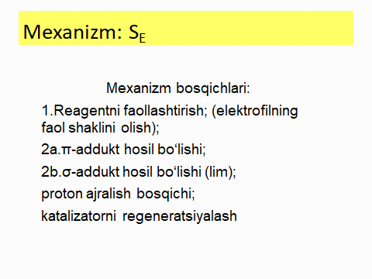 | 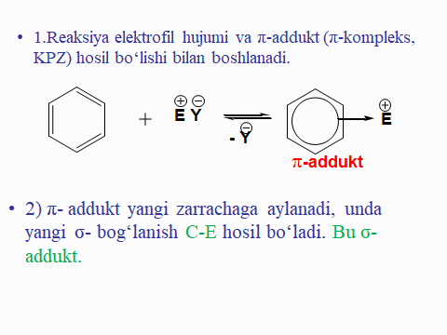
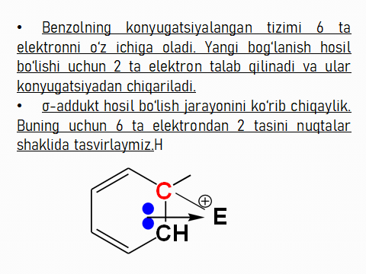 | 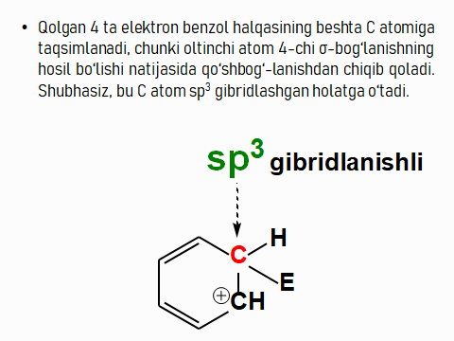
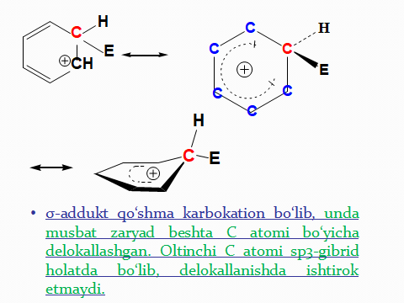 | 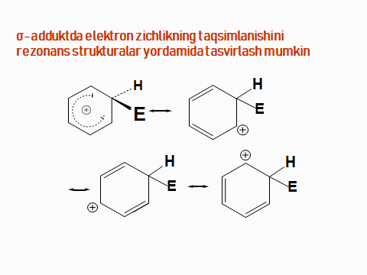
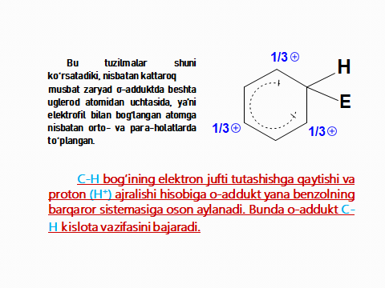 | 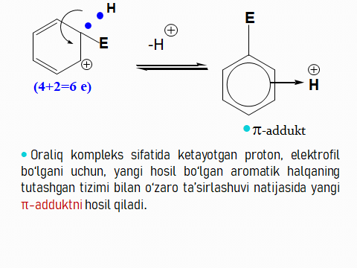
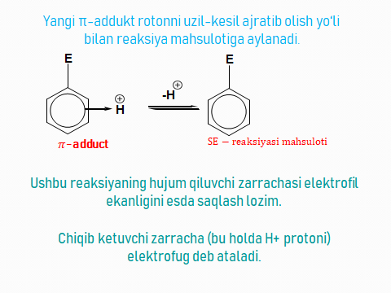 | 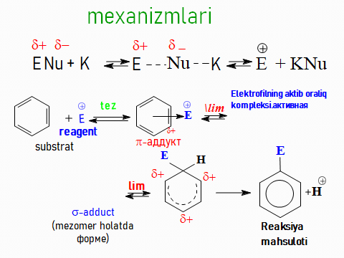
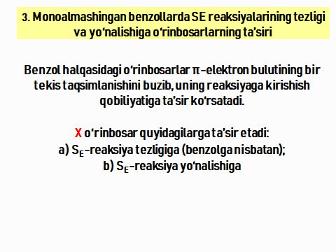 | 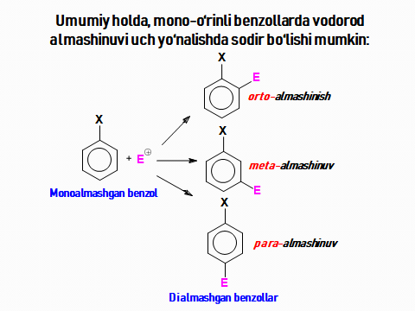
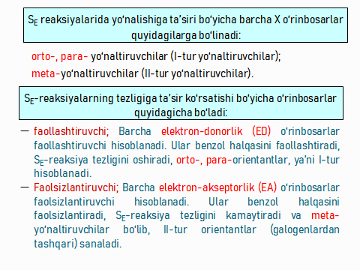 | 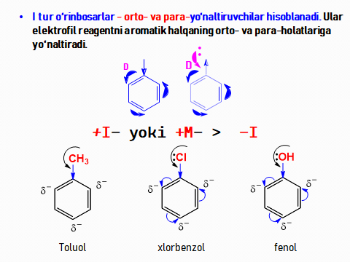
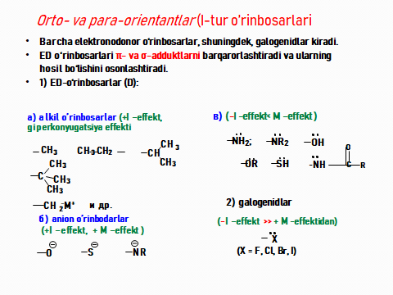 | 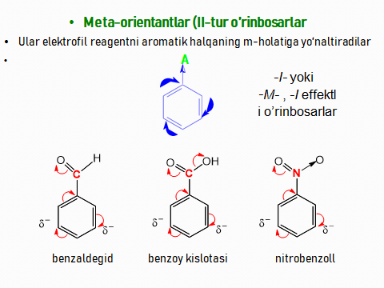
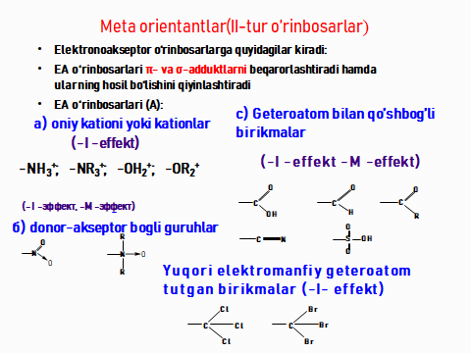 | 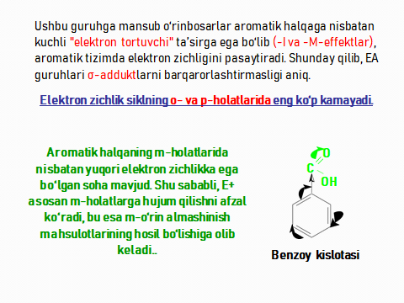
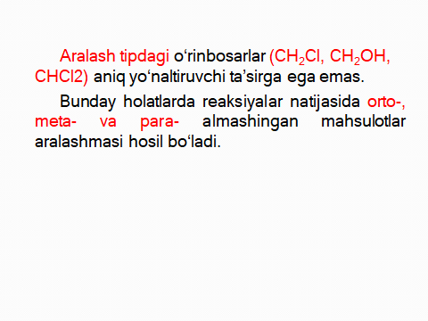 | 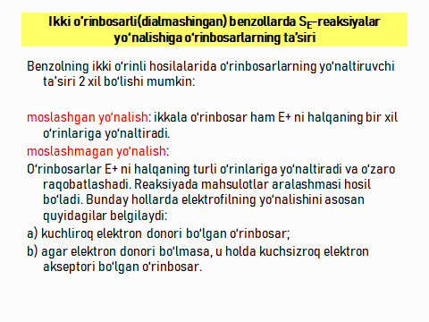
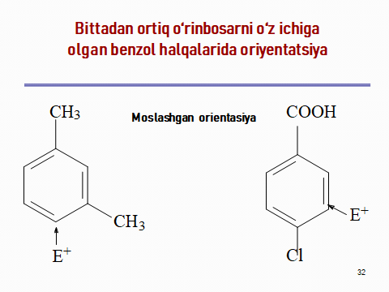 | 